Приложение 2
к Правилам осуществления
государственных закупок
Техническая спецификация

Заказчик: КГУ специализированный "Алматинская областная специализированная гимназия-интернат имени Абая" государственного учреждения "Управление образования Алматинской области"

№  п/п | Наименование услуг | ОБЯЗАТЕЛЬНЫЕ ТРЕБОВАНИЯ К ПОСТАВЩИКУ УСЛУГ
1 | 2 | 3
 | Работы по изготовлению, поставку и установку жалюзи типа «ролл-шторы» | Объект: Специализированная средняя школа-интернат им. Абая  Адрес: Республика Казахстан, г. Алматы, Турксибский район, ул. Чернышевского, 43.  1. Наименование работ  Подготовка, изготовление, поставка и установка жалюзи типа «ролл-шторы» с учетом размеров оконных проемов и требований Заказчика.  2. Объем работ  Общая площадь жалюзи — 500 (пятьсот) квадратных метров.  Окончательные размеры отдельных изделий, их количество и места установки определяются путем предварительных замеров и обязательного согласования с Заказчиком.  3. Технические характеристики  - Тип изделия: рулонные жалюзи (ролл-шторы).  - Материал полотна: качественный материал, предназначенный для изготовления рулонных штор и соответствующий условиям эксплуатации в помещениях.  - Цвет и дизайн: подлежат обязательному согласованию с Заказчиком до начала изготовления.  - Размеры изделий: определяются по результатам замеров оконных проемов и согласовываются с Заказчиком.  - Механизм управления: ручной, с обеспечением плавного и надежного подъема и опускания полотна.  - Комплектность: полотно, вал, механизм управления, кронштейны, крепежные элементы и иные необходимые комплектующие для полноценной установки и эксплуатации.  - Качество изготовления: изделия должны быть новыми, без повреждений, дефектов, загрязнений и иных недостатков, влияющих на внешний вид и функциональность.  4. Требования к выполнению работ  Исполнитель обязан обеспечить полный комплекс работ, включающий:  - Выезд на объект для проведения необходимых замеров оконных проемов.  - Согласование с Заказчиком размеров, количества, цветовой гаммы, материала и других характеристик ролл-штор.  - Подготовку, изготовление или комплектацию изделий в соответствии с согласованными параметрами.  - Доставку всех изделий, комплектующих и материалов до места установки.  - Поставку всех необходимых крепежных и монтажных материалов.  - Выполнение монтажных работ с обеспечением надежного и безопасного крепления конструкций.  - Проверку работоспособности механизмов подъема и опускания полотна после установки.  - Уборку места проведения работ после завершения монтажа.  5. Материалы, монтаж и расходы Исполнителя  Все материалы, комплектующие, крепежные элементы, инструменты и расходные материалы, необходимые для выполнения работ, предоставляются Исполнителем за счет собственных средств.  Все расходы, связанные с замерами, изготовлением, поставкой, транспортировкой, доставкой, разгрузкой, приобретением крепежных и монтажных материалов, а также установкой ролл-штор, несет Исполнитель.  Дополнительная оплата со стороны Заказчика за монтажные работы, крепежные материалы, транспортные услуги и иные сопутствующие расходы не предусматривается. Все указанные затраты должны быть включены в общую стоимость предложения Исполнителя.  6. Сроки выполнения работ  После подписания договора в течении 15 календарных дней.  7. Требования к качеству и приемке  - Все изделия должны соответствовать согласованным размерам, цвету и техническим характеристикам.  - Монтаж должен быть выполнен качественно, с обеспечением надежности и устойчивости крепления.  - Полотна должны быть установлены ровно, без перекосов, складок и повреждений.  - Механизмы управления должны работать плавно и исправно.  - После завершения работ Исполнитель обязан передать Заказчику готовые к эксплуатации ролл-шторы.  - Приемка осуществляется Заказчиком после проверки соответствия изделий согласованным параметрам и качества выполненных монтажных работ.  8. Гарантийные обязательства  Исполнитель предоставляет гарантию на поставленные изделия и выполненные монтажные работы в течение срока, предусмотренного договором. Недостатки, возникшие по вине Исполнителя в течение гарантийного срока, устраняются за его счет.  9. Дополнительные условия  В качестве примеров внешнего вида, конструкции, материала и цветового решения Заказчик предоставляет фотографии и видеоматериалы. Исполнитель обязан учитывать представленные примеры при подготовке предложения и согласовании окончательного варианта изделий.  До начала изготовления и установки Исполнитель обязан согласовать с Заказчиком все существенные параметры ролл-штор, включая размеры, цвет, материал и способ крепления.  Итоговый результат: подготовка, поставка и установка рулонных жалюзи общей площадью 500 м² с предоставлением всех необходимых материалов и крепежных элементов за счет Исполнителя, в соответствии с согласованными с Заказчиком параметрами.  Примеры:  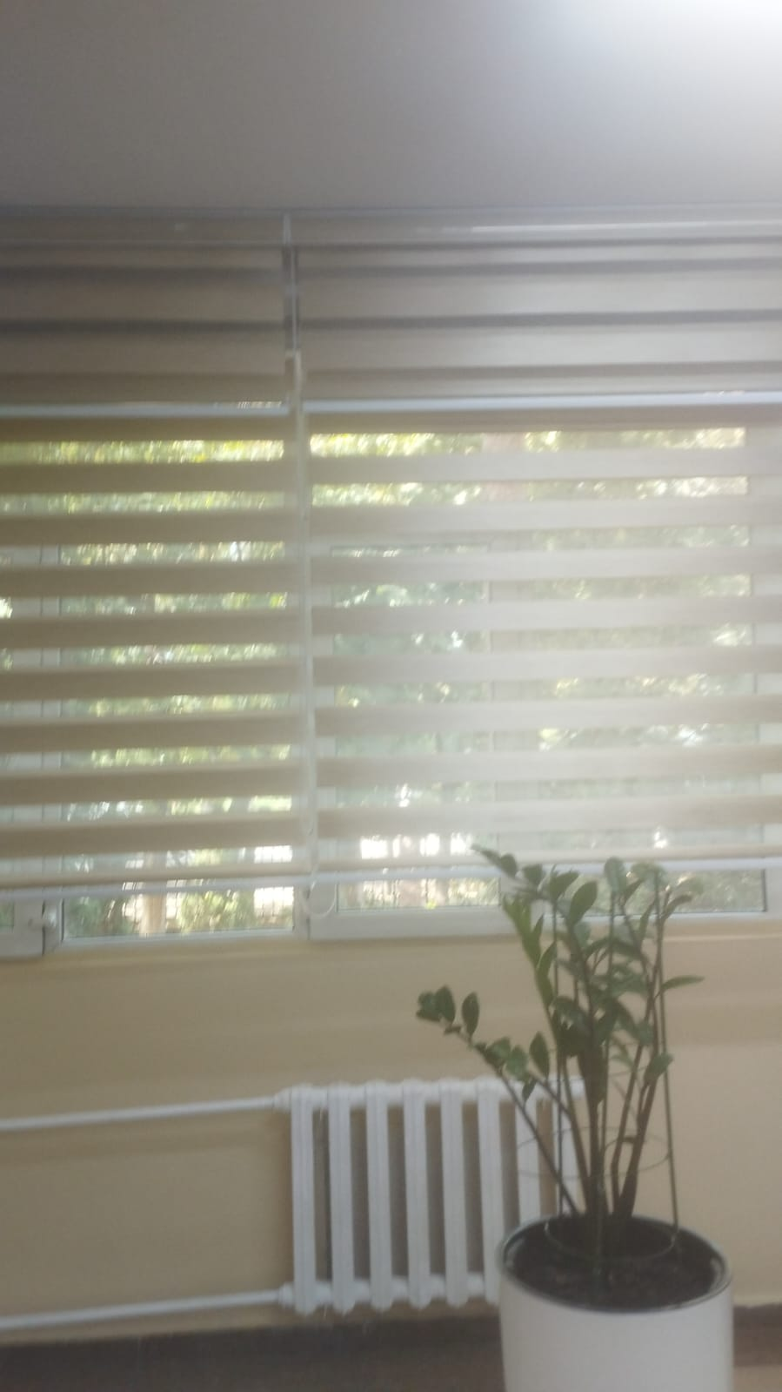 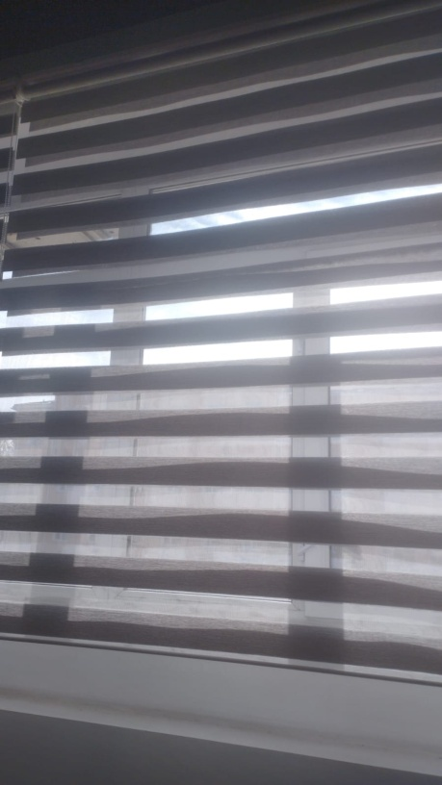  При возникновении каких-либо вопросов необходимо согласовать с Заказчиком по следующему номеру телефона:  +7 747 523 10 19  Адрес: г. Алматы, ул. Чернышевского, д. 43.

ТЕХНИКАЛЫҚ СИПАТТАМА
№  п/п | Қызметтердің атауы | Қызмет көрсетушіге қойылатын міндетті талаптар
1 | 2 | 3
 | Рулонды перделерді («ролл-штораларды») дайындау, жеткізу және орнату | Объект: Абай атындағы мамандандырылған орта мектеп-интернаты  Мекенжайы: Қазақстан Республикасы, Алматы қаласы, Түрксіб ауданы, Чернышевский көшесі, 43.  1. Жұмыстардың атауы  Тапсырыс берушінің талаптары мен терезе ойықтарының өлшемдерін ескере отырып, рулонды перделерді («ролл-шторларды») дайындау, жеткізу және орнату.  2. Жұмыстардың көлемі  Перделердің жалпы ауданы — 500 (бес жүз) шаршы метр.  Әрбір бұйымның нақты өлшемдері, саны және орнатылатын орындары алдын ала өлшеу жүргізу арқылы анықталады және Тапсырыс берушімен міндетті түрде келісіледі.  3. Техникалық сипаттамалары  - Бұйымның түрі: рулонды перделер («ролл-шторлар»).  - Полотноның материалы: үй-жайлардың пайдалану жағдайларына сәйкес келетін, рулонды перделерді дайындауға арналған сапалы материал.  - Түсі мен дизайны: дайындау жұмыстары басталғанға дейін Тапсырыс берушімен міндетті түрде келісіледі.  - Бұйымдардың өлшемдері: терезе ойықтарын өлшеу нәтижелері бойынша анықталады және Тапсырыс берушімен келісіледі.  - Басқару механизмі: қолмен басқарылатын, полотнаны бірқалыпты әрі сенімді көтеруге және түсіруге мүмкіндік беретін механизм.  - Жиынтықтылығы: полотно, білік, басқару механизмі, кронштейндер, бекіту элементтері және толыққанды орнату мен пайдалануға қажетті өзге де қосалқы бөлшектер.  - Дайындау сапасы: бұйымдар жаңа болуы, сыртқы көрінісі мен функционалдылығына әсер ететін зақымдардан, ақаулардан, ластанудан және өзге де кемшіліктерден таза болуы тиіс.  4. Жұмыстарды орындауға қойылатын талаптар  Орындаушы төмендегі жұмыстардың толық кешенін қамтамасыз етуге міндетті:  - Терезе ойықтарының қажетті өлшемдерін алу үшін объектіге бару.  - Рулонды перделердің өлшемдерін, санын, түс гаммасын, материалын және басқа да сипаттамаларын Тапсырыс берушімен келісу.  - Келісілген параметрлерге сәйкес бұйымдарды дайындау немесе жинақтау.  - Барлық бұйымдарды, жиынтықтаушы бөлшектерді және қажетті материалдарды орнату орнына жеткізу.  - Қажетті бекіту және монтаждау материалдарымен қамтамасыз ету.  - Құрылымдардың сенімді әрі қауіпсіз бекітілуін қамтамасыз ете отырып, монтаждау жұмыстарын орындау.  - Орнатудан кейін перделерді көтеру және түсіру механизмдерінің жұмысқа жарамдылығын тексеру.  - Монтаждау жұмыстары аяқталғаннан кейін жұмыс орнын жинастыру.  5. Материалдар, монтаждау және Орындаушының шығындары  Жұмыстарды орындауға қажетті барлық материалдар, жиынтықтаушы бөлшектер, бекіту элементтері, құрал-саймандар мен шығыс материалдарын Орындаушы өз қаражаты есебінен қамтамасыз етеді.  Өлшеу жүргізуге, бұйымдарды дайындауға, жеткізуге, тасымалдауға, түсіруге, бекіту және монтаждау материалдарын сатып алуға, сондай-ақ рулонды перделерді орнатуға байланысты барлық шығындарды Орындаушы көтереді.  Тапсырыс берушіден монтаждау жұмыстары, бекіту материалдары, көлік қызметтері және өзге де ілеспе шығындар үшін қосымша ақы алынбайды. Аталған шығындардың барлығы Орындаушының жалпы ұсынылатын құнына енгізілуі тиіс.  6. Жұмыстарды орындау мерзімі  Жұмыстар шартқа қол қойылған күннен бастап 15 (он бес) күнтізбелік күн ішінде толық көлемде орындалуы тиіс.  7. Сапаға қойылатын талаптар және жұмыстарды қабылдау тәртібі  - Барлық бұйымдар келісілген өлшемдерге, түске және техникалық сипаттамаларға сәйкес болуы тиіс.  - Монтаждау жұмыстары бекітудің сенімділігі мен орнықтылығын қамтамасыз ете отырып, сапалы орындалуы тиіс.  - Перделер қисаймай, қатпарларсыз және зақымдарсыз біркелкі орнатылуы тиіс.  - Басқару механизмдері бірқалыпты әрі ақаусыз жұмыс істеуі тиіс.  - Жұмыстар аяқталғаннан кейін Орындаушы рулонды перделерді пайдалануға толық дайын күйде Тапсырыс берушіге тапсыруға міндетті.  - Тапсырыс беруші жұмыстарды бұйымдардың келісілген параметрлерге сәйкестігін және монтаждау сапасын тексергеннен кейін қабылдайды.  8. Кепілдік міндеттемелер  Орындаушы жеткізілген бұйымдар мен орындалған монтаждау жұмыстарына шартта белгіленген мерзім ішінде кепілдік береді.  Кепілдік мерзімі ішінде Орындаушының кінәсінен туындаған кемшіліктер мен ақаулар оның есебінен жойылады.  9. Қосымша шарттар  Бұйымдардың сыртқы көрінісіне, құрылымына, материалына және түсіне қатысты үлгілер ретінде Тапсырыс беруші фотосуреттер мен бейнематериалдарды ұсынады. Орындаушы ұсынылған үлгілерді ескеріп, тиісті ұсыныс дайындауға және бұйымдардың түпкілікті нұсқасын келісуге міндетті.  Бұйымдарды дайындау және орнату жұмыстары басталғанға дейін Орындаушы рулонды перделердің барлық негізгі параметрлерін, оның ішінде өлшемдерін, түсін, материалын және бекіту тәсілін Тапсырыс берушімен келісуге міндетті.  Қорытынды нәтиже  Тапсырыс берушімен келісілген параметрлерге сәйкес, жалпы ауданы 500 м² рулонды перделерді дайындау, жеткізу және орнату, сондай-ақ қажетті барлық материалдармен және бекіту элементтерімен Орындаушының өз қаражаты есебінен қамтамасыз ету.  Примеры:  Сұрақтар туындаған жағдайда, Тапсырыс берушімен мына телефон нөмірі арқылы хабарласыңыз:  +7 747 523 10 19  Адрес: г. Алматы, ул. Чернышевского, д. 43.

